USO DE POSTMAN

Este documento es creado para ir describiendo mediante algunas capturas de pantalla como se fue creando los elementos de la colección en POSTMAN y como se fue construyendo el archivo export-withtest.

Solicitudes mediante procotolo HTTP:

1.- GET:
Cuenta con un campo para ingresar la URL, un desplegable para seleccionar la accion (GET,POST,etc), un boton Send para enviar la soliciutd (Request) y debajo señalada por una flecha roja la respuesta en formato JSON de dicha solicitud

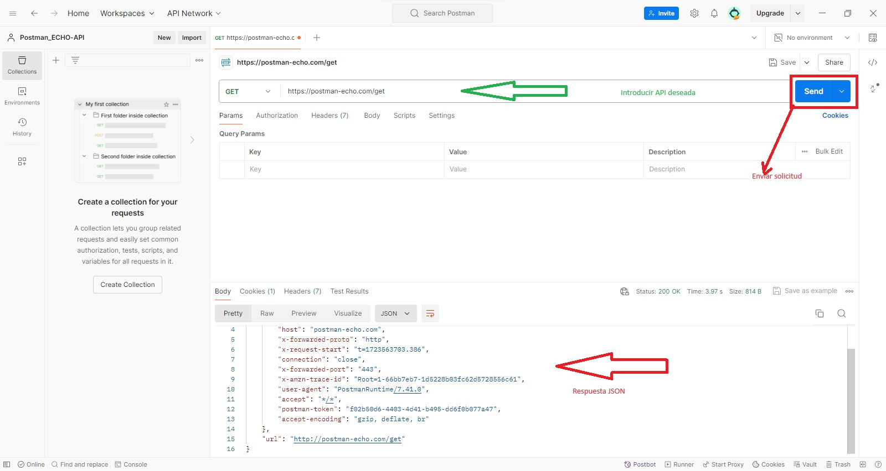

Esta solicitudes tambien pueden hacerse mediante parametros, en la pestaña params y dentro de ella mandar mediante el formato clave-valor los parametros.

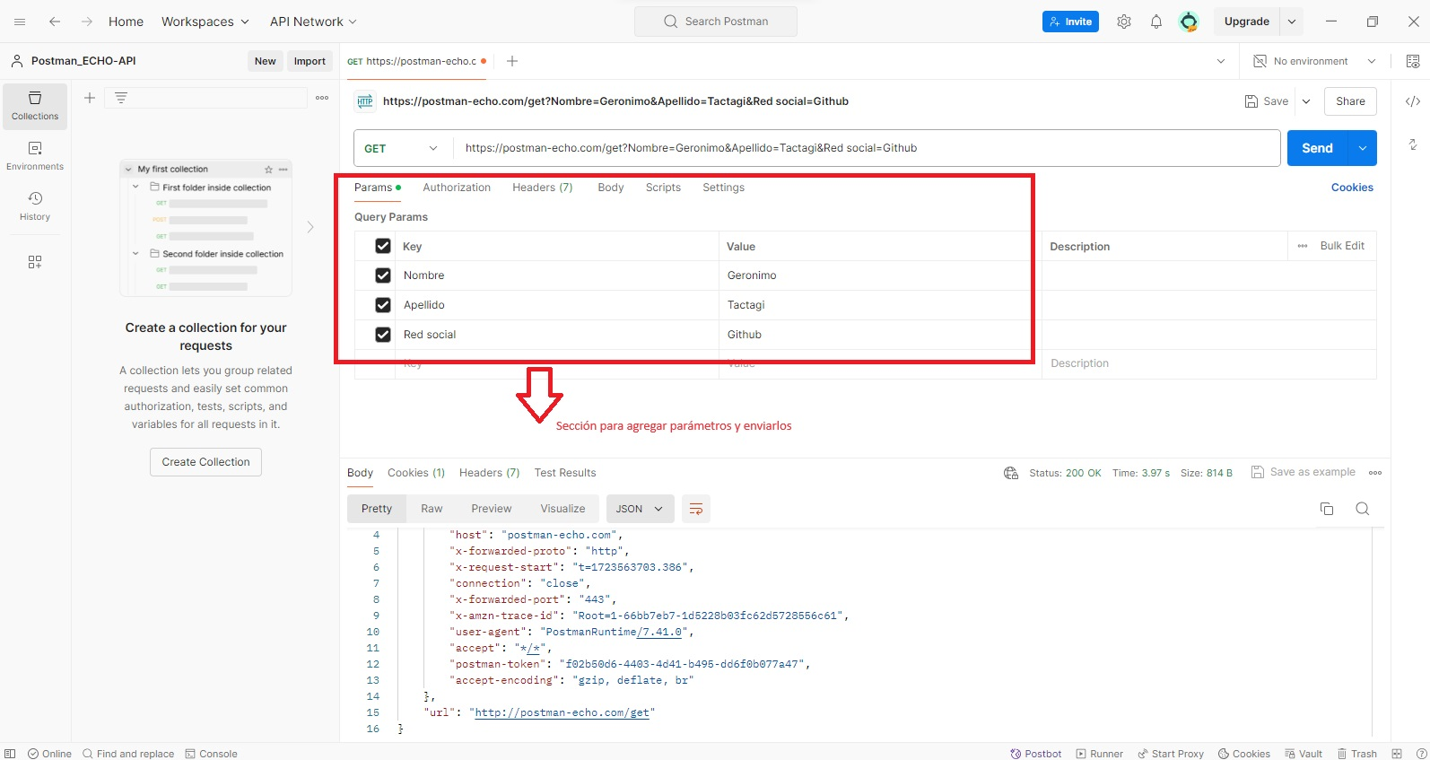
Estos parametros se veran reflejados en la respuesta en formato json bajo una seccion denominada args.

2.-POST:
Similar a GET en cuanto interfaz, cuenta con campos para ingresar URL y seleccionar POST

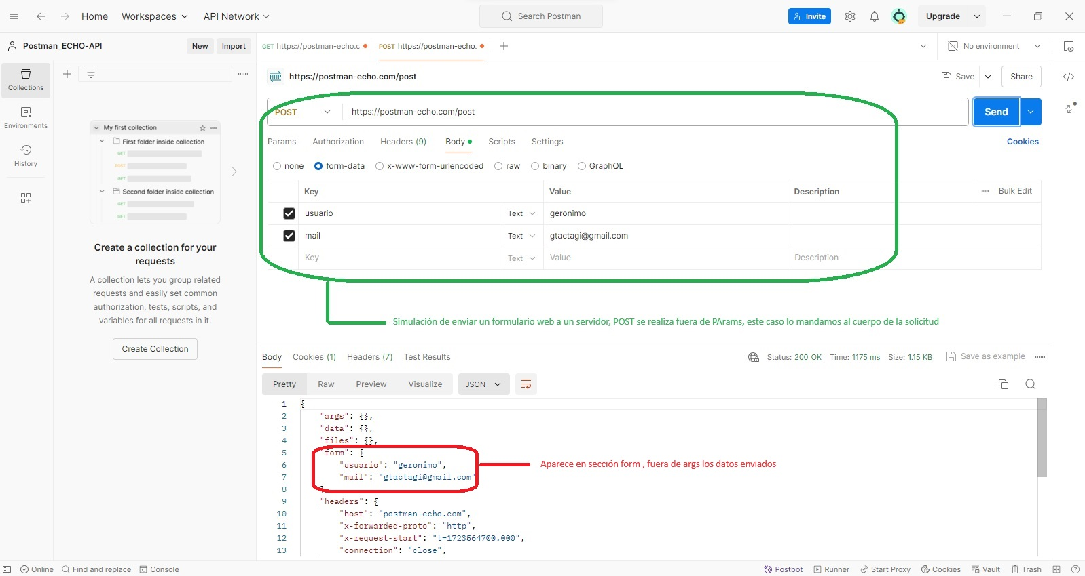
En la imagen anterior se muestra como enviar datos mediante un formulario con formato clave-valor dentro de la pestaña body y luego seleccionando form-data aparece un cuadro para completar los datos.
Los datos se muestran en la respuesta dentro de un campo “form”

Ademas se pueden enviar datos en formato Json dentro de la pestaña Body, haciendo click en raw y hacia la derecha de Raw aparece un desplegable para seleccionar como se quieren enviar los datos. En este caso en la respuesta figurara bajo un campo data los datos ingresados y tambien en un denomidado json como se muestra en cuadro verde en la sigueinte figura:

Hay informacion sensible como tokens que no pueden viajar a traves de una URL para ello estan los headers o cabeceras que protegen un poco mas esa informacion, hay una pestaña headers que ya tiene algunos datos predeterminados y dentro de ella podemos agregar datos , la respuesta figura dentro de headers

3.- PUT y DELETE:

Similares a los anteriores en cuanto interfaz, se adjuntan capturas
PUT:
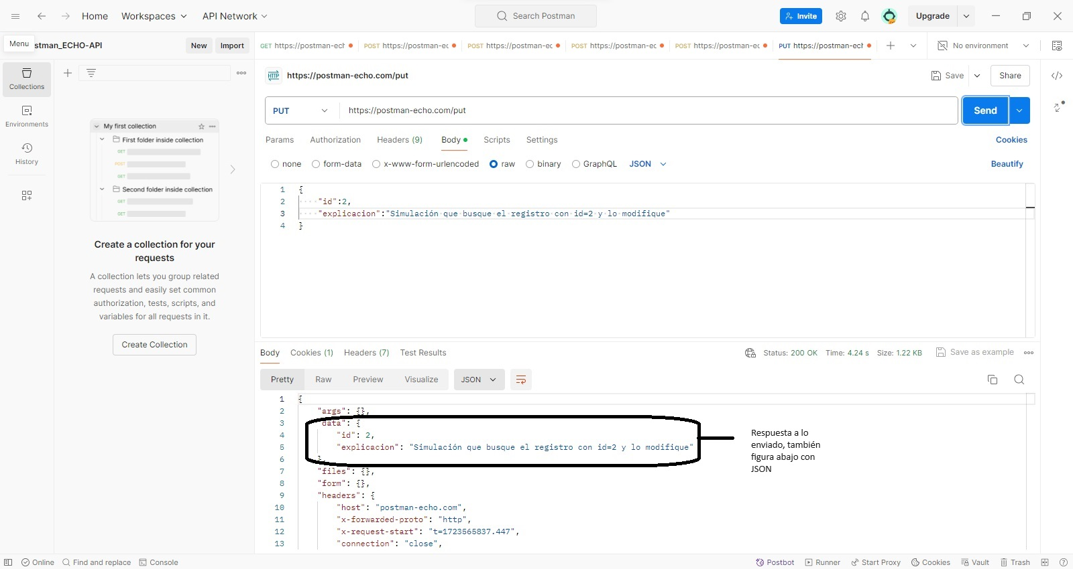
DELETE:

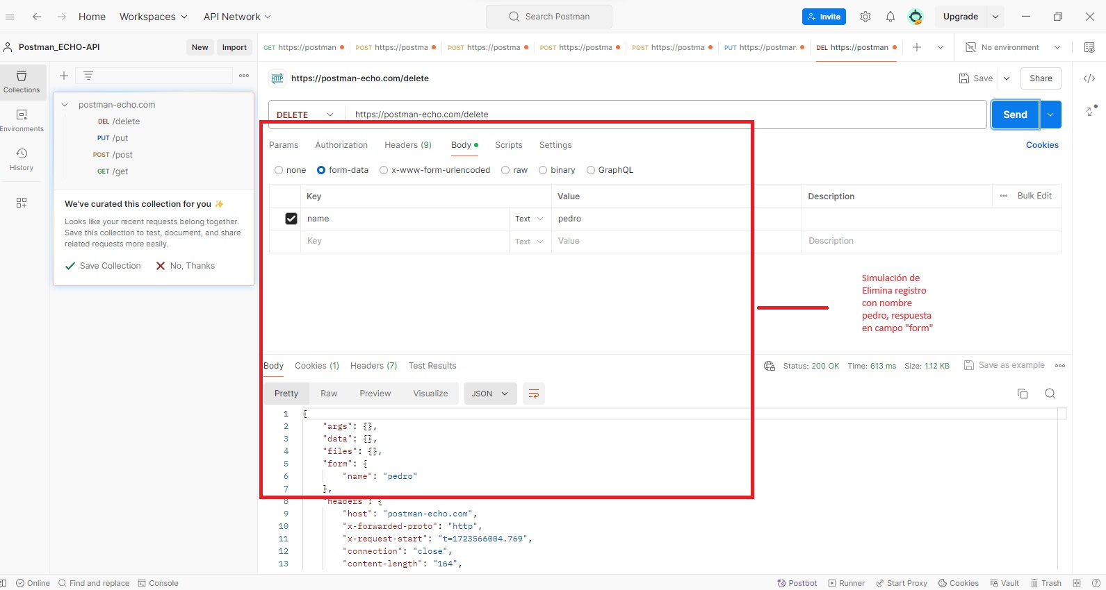

Headers: Hay informacion sensible como tokens que no pueden viajar a traves de una URL para ello estan los headers o cabeceras que protegen un poco mas esa informacion, hay una pestaña headers que ya tiene algunos datos predeterminados y dentro de ella podemos agregar datos , la respuesta figura dentro de headers

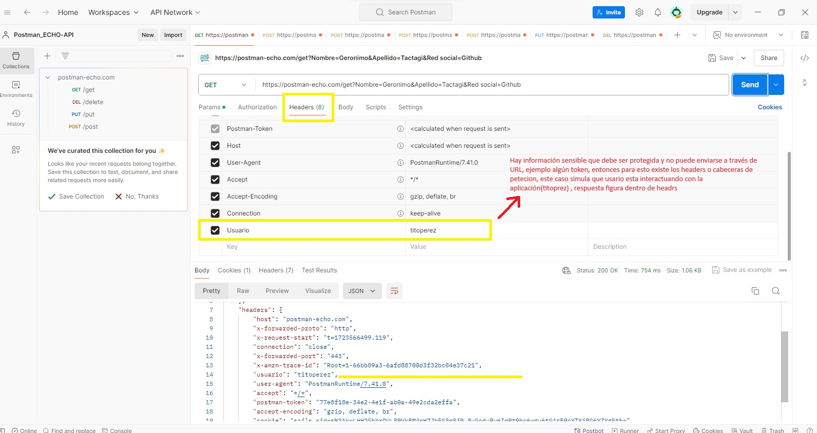

Variables de entorno:

Es un espacio en memeoria que permite optimizar codigo, por ejemplo tanto en la solicitud GET;POST , pUT y DELETE descritas anteriromente tienen en comun la URL , para ello desde Envoirement dentro de postman podemos crear una variable de entorno denominada Dominio y luego “llamarla” para no tener que insertar el mismo nombre una y otra vez y lograr una optimización. En las sigueintes tres capturas se muestran pasos para crearla y ejecutarla.

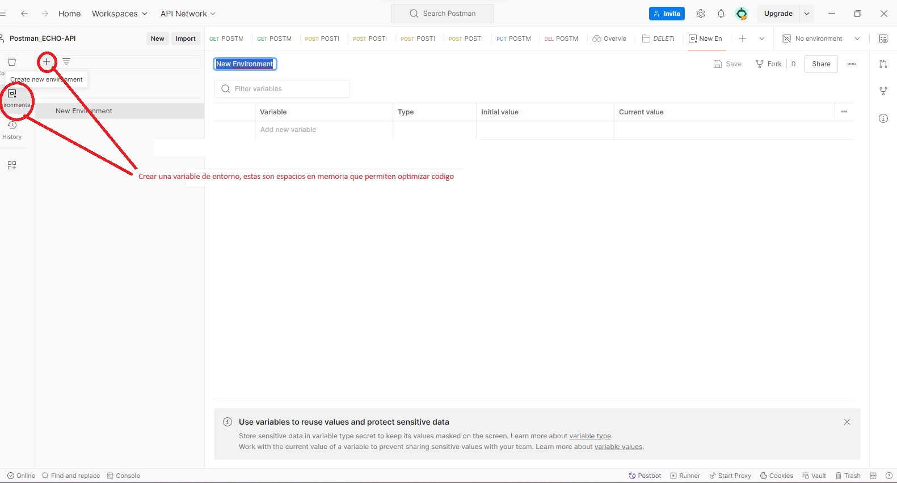

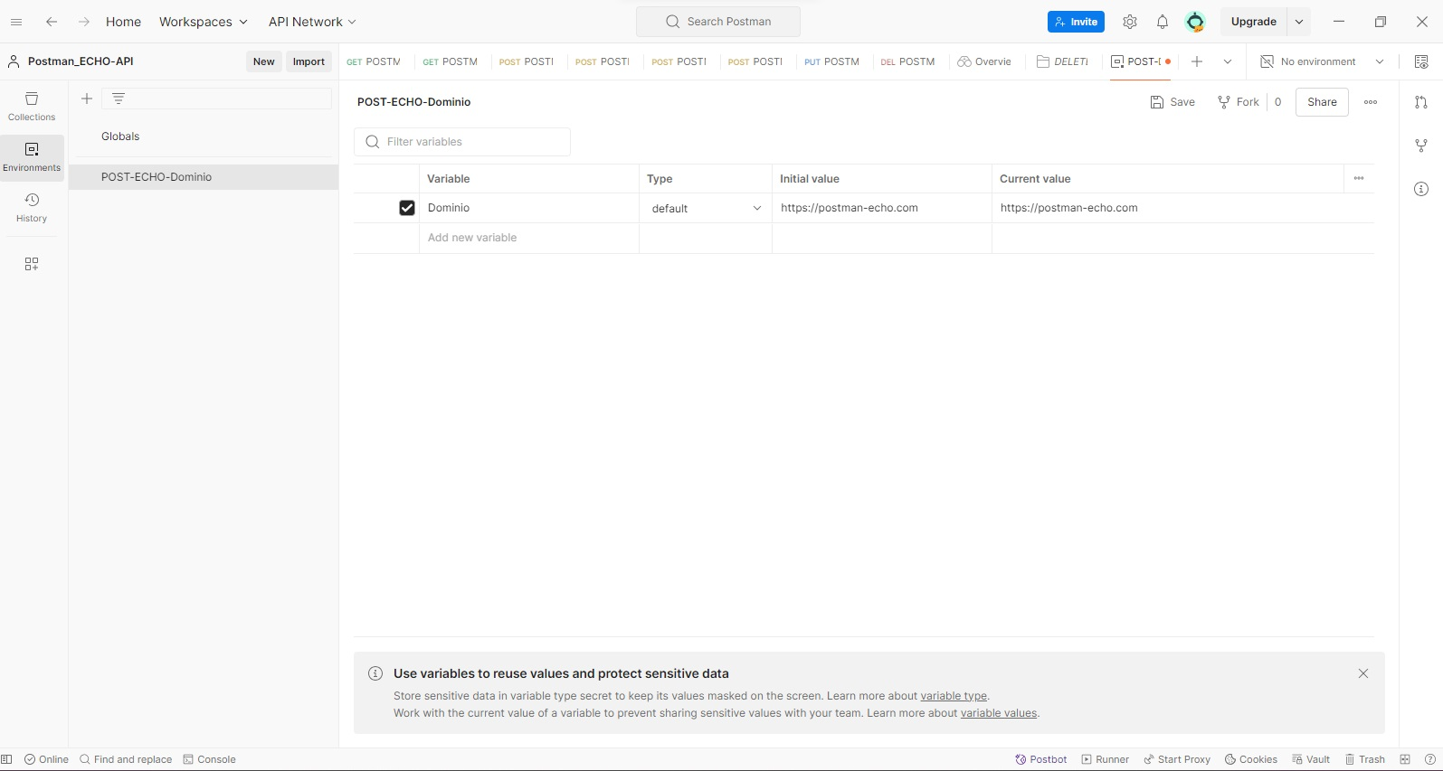
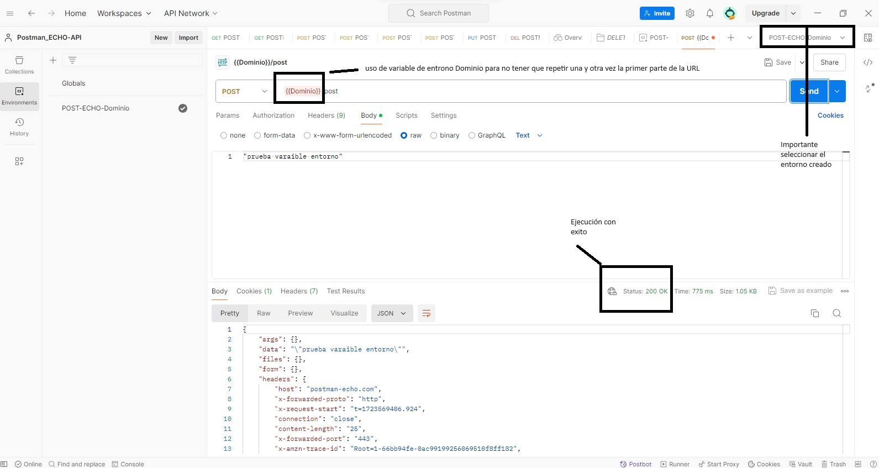

Variables dinamicas: en este caso son globales, no necesitan un entorno, estan preestablecidas en POSTMAN y por ejemplo nos permiten crear nombres aleatroios o numeros aleatorios que van cambiando a medida que se envia informacion mediante send,

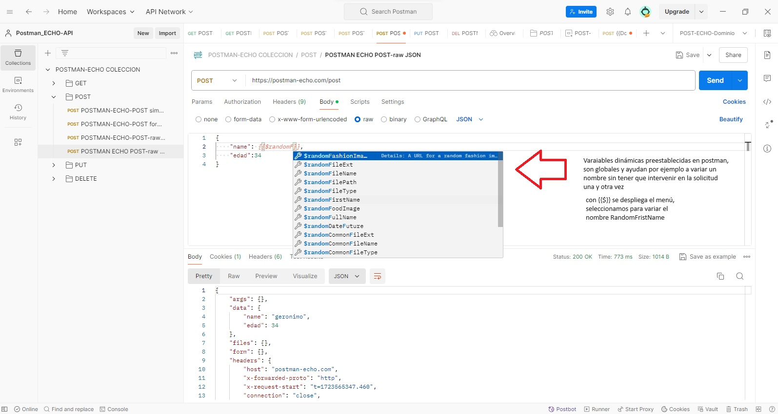
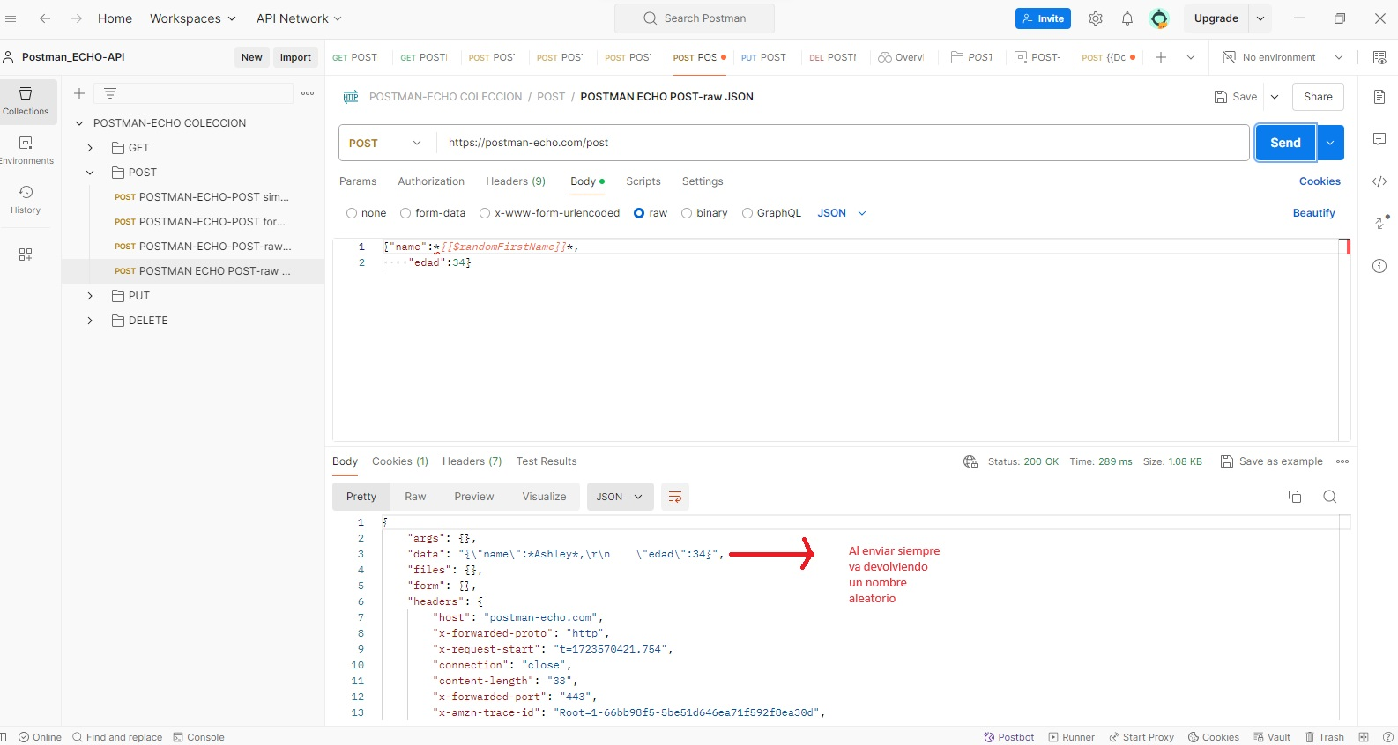

Autenticaciones:

Muchas veces no se tienen los permisos para acceder a cierta informacion y por ello se requieren autorizaciones, como ejemplo nombre de usuario, email,token ,etc. En las siguientes capturas se describen pasos para realizar una auth basica
Al ingresar la consulta se devuelve un 401 que significa que no hay autorizacion.
Para ello se debe dirigir a la pestaña Authorization y seleccionar Basic Auth, para este paso pide usuario y contraseña que se obtienen de la docuementacion del software.

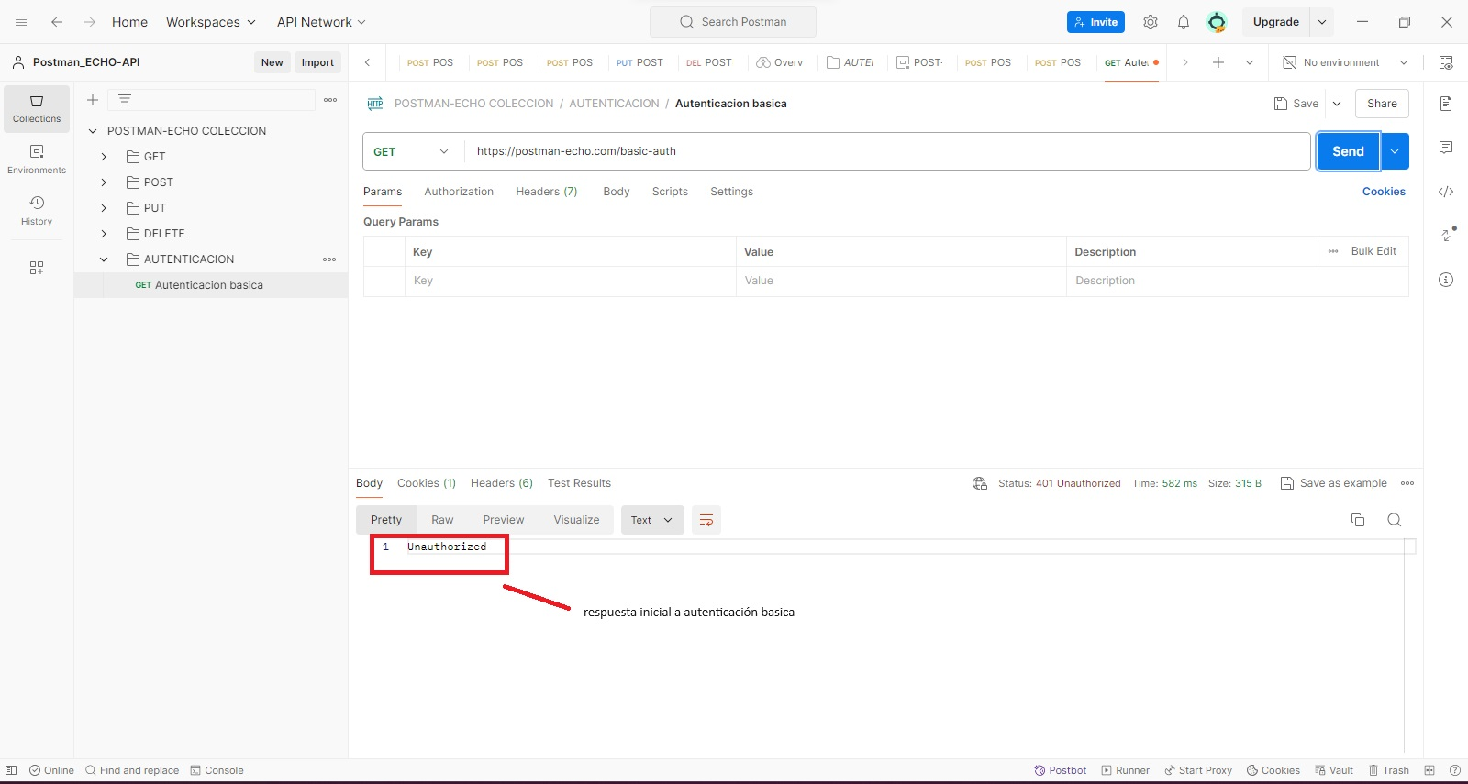
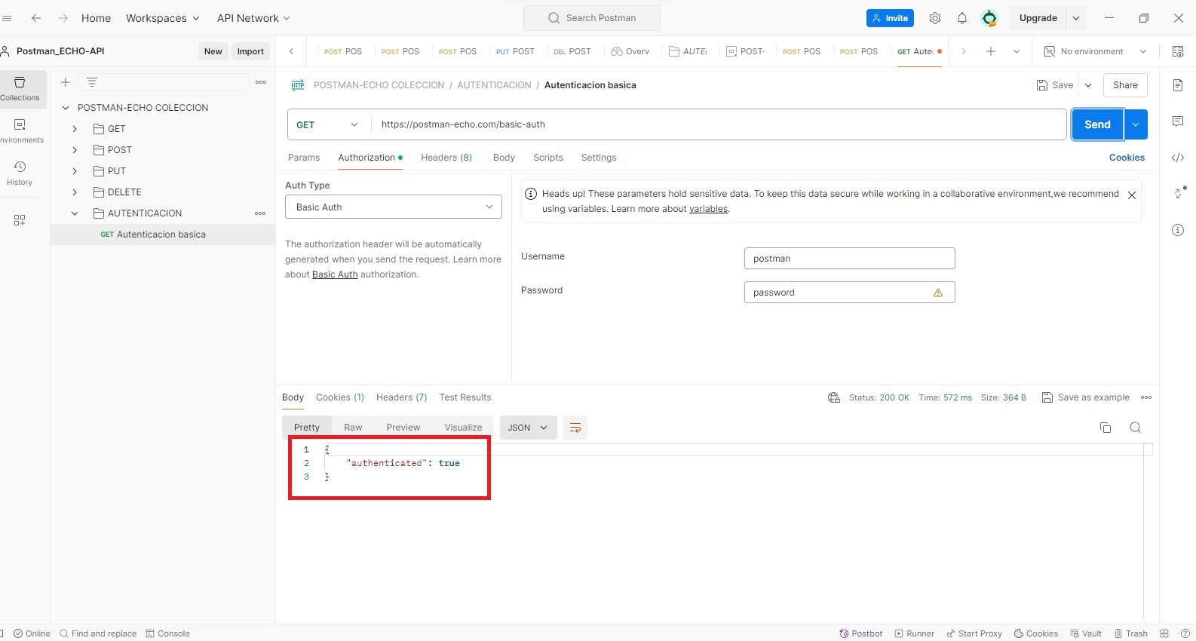
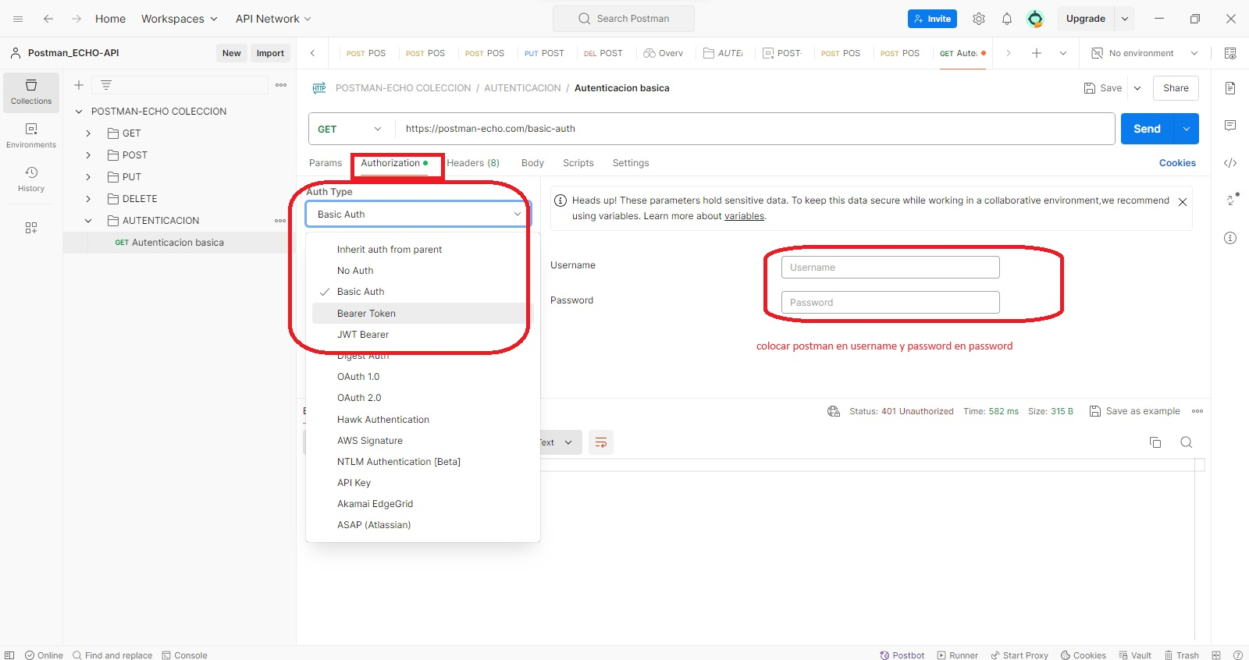

JSON WEB TOKEN: se hizo una autorizacion mediante JWT con la URL httpbin/bearer , en este ejemplo puntual el token lo toma como cualquier string

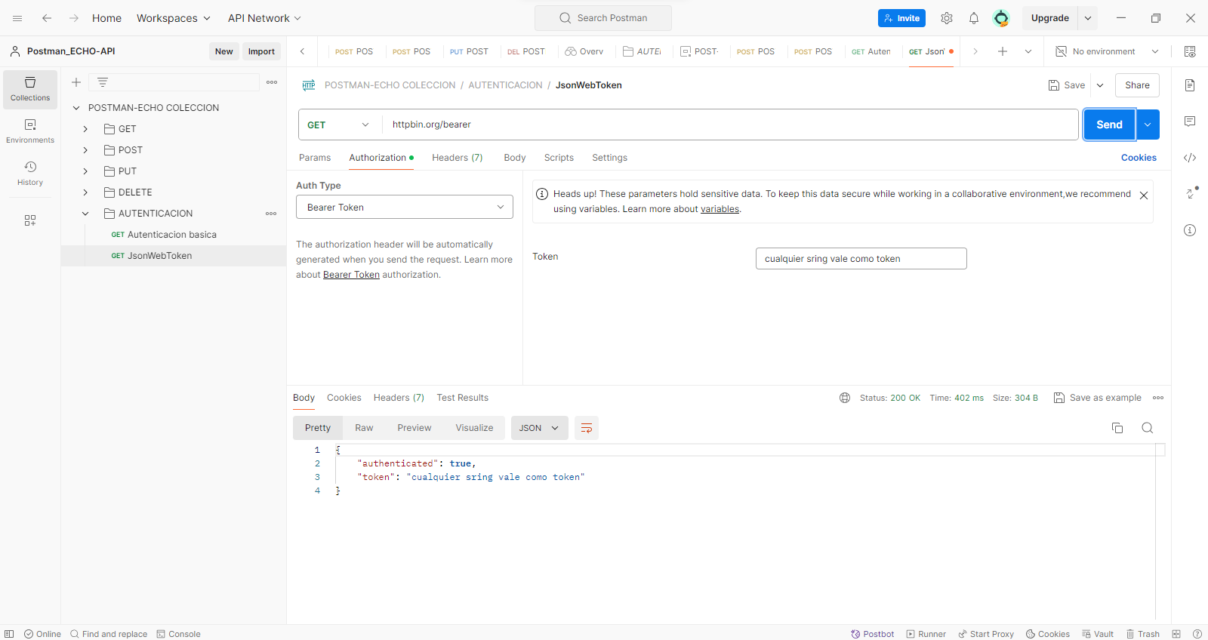

TEST:
dentro de la pestaña scripts se puede observar pre-request y post-request(test), al seleccionar post-request podemos observar SNIppers que son frargmentos de codigo Javascript estructurados que nos permiten realizar test o adaptar nuestros test a la estructura predeterminada.

